Sử dụng ClearType Tuner trong Windows 7
Quay trở lại với Windows XP, chúng ta có một công cụ Power quan trọng có thể kích hoạt ClearType đối với người dùng màn hình LCD. Giờ đây, tuy đã là một chuẩn trong Windows 7, nhưng các bạn có thể không biết nhiều về công cụ này. Chính vì vậy mà chúng tôi dành bài viết này để giới thiệu cho các bạn về cách sử dụng ClearType Tuner trong Windows 7.
Truy cập ClearType trong Windows 7
Kích Start Menu và đánh cleartype vào hộp thoại tìm kiếm, sau đó nhấn Enter.
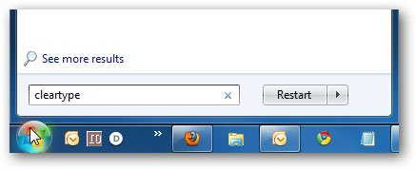
Thành phần này thường được kích hoạt mặc định, tuy nhiên nếu không, hãy tích vào hộp kiểm để kích hoạt nó.
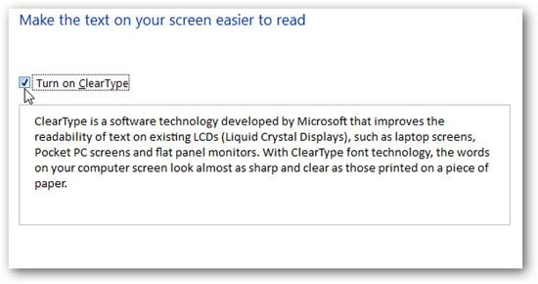
Giờ đây, trong bước tiếp theo, bạn có thể kích hoạt nó cho hai hoặc nhiều màn hình mà bạn có chúng. Hoặc có thể chọn một màn hình nào nếu nó làm việc tốt nhất. Một số người dùng có thể muốn tắt nó trong trường hợp họ có một màn hình CRT và một màn hình LCD.
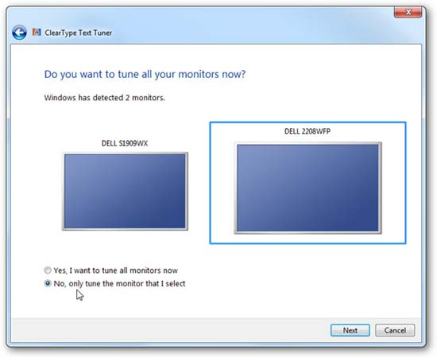
Bạn có thể đi qua wizard và chọn ra độ phân giải nào là tốt nhất cho các màn hình mà bạn đã chọn.
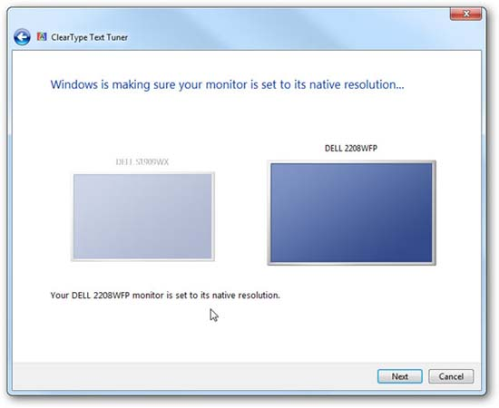
Hãy chọn phần văn bản trong mỗi bước mà bạn thấy tốt nhất.
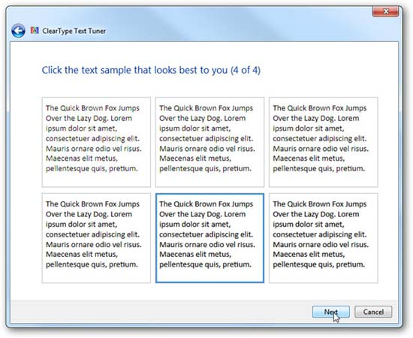
Sau đó kết thúc..
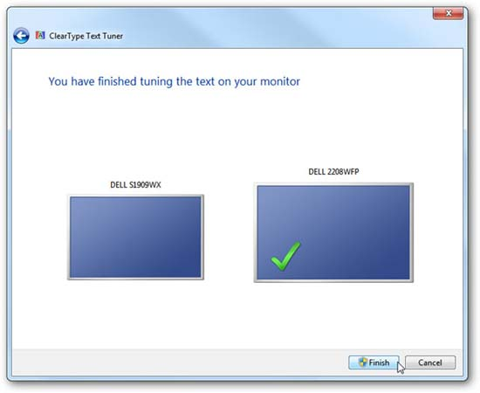
Đây là một mẹo khá thú vị mà bạn có thể không biết rằng nó có tồn tại trong Windows 7, và nó có thể giúpbanj có được giao diện tốt nhất khi quan sát văn bản trên mỗi màn hình trong trường hợp đang sử dụng nhiều màn hình khác nhau! Bạn có thể phải trải nghiệm với một số thiết lập khác để tìm ra những gì tốt nhất cho mình.

